附：
一、识别答题二维码，通过“统一身份认证”直接进入答题。
二、通过登录网址进入答题程序：
1、输入网址jyfw.hit.edu.cn进入教育平台，点击页面右上角“校内登录”进入下一页面。
注意：如操作有问题建议使用“360浏览器”或其他浏览器登录。
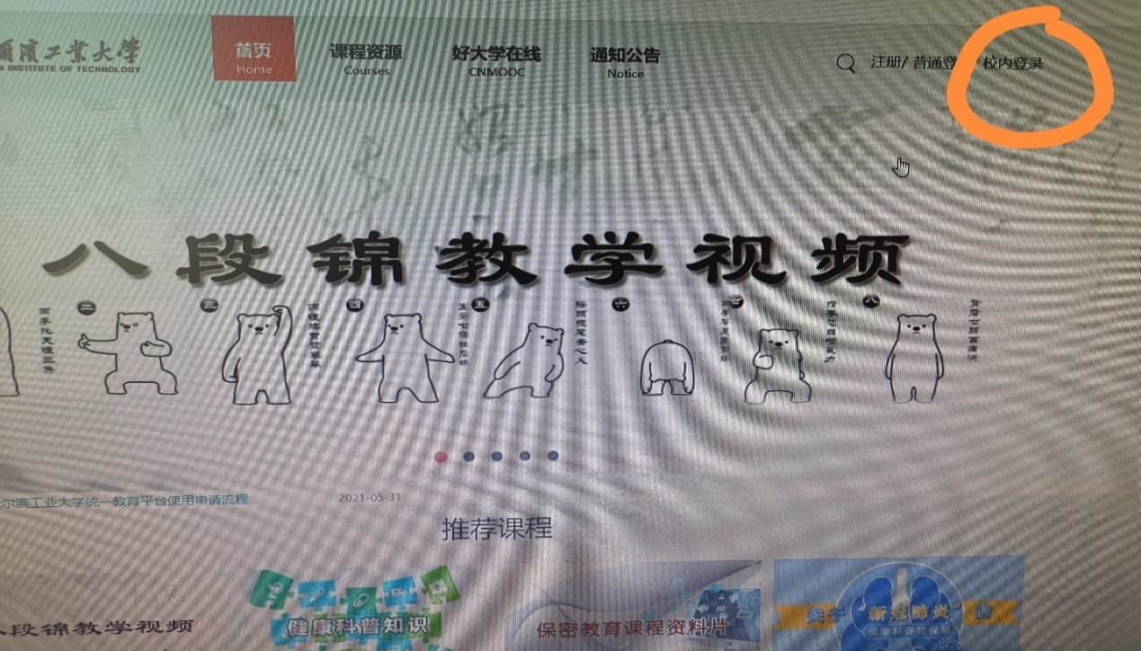
2、“统一身份认证登录”页面输入职工唯一号和密码。
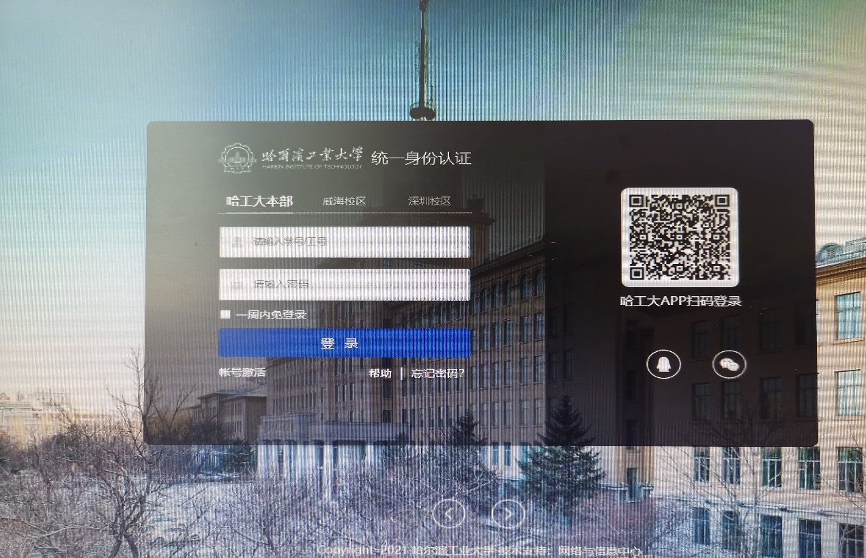
3、进入下一页面后，点击右上角“我的课程”。
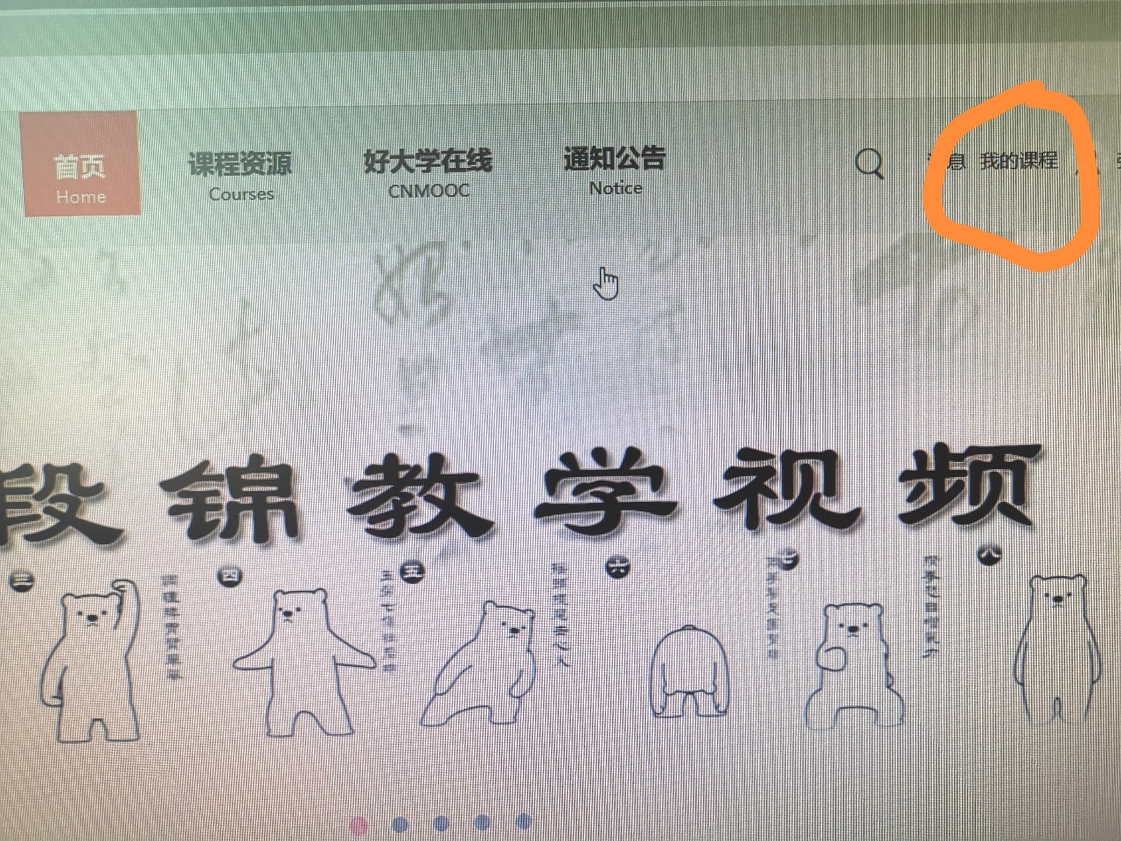
4、进入下一页面后，点击页面左侧“我的考试”，进入下一页面，选择“消防知识答题”开始考试答题。